INFORME DE FISCALIZACIÓN AMBIENTAL

INSPECCIÓN AMBIENTAL

CITA HERA ECOBIO

DFZ-2016-732-VIII-PC-IA

 | Nombre | Firma
Aprobado | Emelina Zamorano A.
Revisado | Francisco Caamaño A.
Elaborado | Hugo Ramírez C.

Tabla de Contenidos
1. RESUMEN 3
2. IDENTIFICACIÓN DEL PROYECTO, INSTALACIÓN, ACTIVIDAD O FUENTE FISCALIZADA 4
2.1. Antecedentes Generales 4
2.2. Ubicación y Layout 5
3. INSTRUMENTOS DE GESTIÓN AMBIENTAL QUE REGULAN LA ACTIVIDAD FISCALIZADA. 7
4. ANTECEDENTES DE LA ACTIVIDAD DE FISCALIZACIÓN. 8
4.1. Motivo de la Actividad de Fiscalización. 8
4.2. Materia Específica Objeto de la Fiscalización Ambiental. 8
4.3. Aspectos relativos a la ejecución de la Inspección Ambiental. 8
4.3.1. Primer día de inspección 8
4.3.2. Esquemas de los recorridos efectuados 9
4.3.3. Detalle de los recorridos efectuados durante las inspecciones. 9
5. ESTADO PROGRAMA DE CUMPLIMIENTO 10
5.1. Objetivo Específico N° 1: Cumplir satisfactoriamente con las disposiciones establecidas en la RCA N° 245/2003, referidas al manejo de lixiviados. 10
5.2. Objetivo Específico N° 2: Cumplir satisfactoriamente con las disposiciones establecidas en la RCA N° 245/2003, referidas al control de accidentes. 14
6. CONCLUSIONES. 16
7. ANEXOS. 17

RESUMEN

El presente documento da cuenta de los resultados de las actividades de fiscalización ambiental realizada por la Superintendencia del Medio Ambiente, a la Unidad Fiscalizable CITA ECOBIO, en el marco de la verificación de las acciones contempladas en el Programa de Cumplimiento al cual se encuentra sujeto el titular desde el 15 de abril de 2015, mediante Resolución Exenta N° 3/ ROL N° A-001-2015 de fecha 15 de abril de 2015.

Las actividades de fiscalización contemplaron una inspección realizada con fecha 18 de febrero de 2016, además de examen de información de los reportes remitidos por parte de CITA ECOBIO desde los meses de mayo a diciembre de 2015.

El proyecto CITA, corresponde a un Depósito o Relleno de Seguridad e instalaciones anexas destinadas a la recepción, acondicionamiento, tratamiento, inertización y disposición de residuos industriales sólidos y líquidos, peligrosos y no peligrosos. El proyecto comprende un depósito de seguridad en altura, una planta de tratamiento de residuos líquidos mediante osmosis inversa, una estación de recepción y transferencia, además de una instalación de inertización. Como depósito de seguridad, este proyecto se encuentra autorizado para recepcionar residuos industriales regionales e interregionales, cuyas características se encuentran reguladas mediante la RCA N° 245/2003 COREMA Biobío.

El presente documento da cuenta del estado de cumplimiento de las acciones, metas y objetivos establecidos en el Programa de Cumplimiento, en su versión refundido, coordinado y sistematizado.

Los antecedentes proporcionados por el titular para acreditar el cumplimiento del programa, así como lo observado en la actividad de inspección de fecha 18 de febrero de 2016, dan cuenta de la realización de la totalidad de las metas y plazos de los objetivos del programa de cumplimiento.

IDENTIFICACIÓN DEL PROYECTO, INSTALACIÓN, ACTIVIDAD O FUENTE FISCALIZADA

Antecedentes Generales

Identificación de la actividad, instalación, proyecto o fuente fiscalizada:
CITA ECOBIO
Región:  Biobío | Ubicación específica de la actividad, proyecto o fuente fiscalizada:  Variante N-999 cruz parada km 1,5- camino N-59-Q Yungay-Chillán Viejo, comuna de Chillan Viejo, provincia de Ñuble, región del Biobío
Provincia:
Ñuble
Comuna:
Chillán Viejo
Titular de la actividad, instalación, proyecto o fuente fiscalizada:  ECOBIO S.A. | RUT o RUN:  77.295.110-8
Domicilio titular:  Variante N-999 cruz parada km 1,5- camino N-59-Q Yungay-Chillán Viejo, comuna de Chillan Viejo, provincia de Ñuble, región del Biobío | Correo electrónico:  rodrigo.fisher@biodiversa.com
Teléfono:
042-242 4160
Identificación del representante legal:  Aldo Valencia Eyzaguirre | RUT o RUN:  13.270.315-9
Domicilio representante legal:  Variante N-999 cruz parada km 1,5- camino N-59-Q Yungay-Chillán Viejo, comuna de Chillan Viejo, provincia de Ñuble, región del Biobío | Correo electrónico:  aldo.valencia@biodiversa.com
Teléfono:
042-242 4160
Fase de la actividad, proyecto o fuente fiscalizada:
Operación

Ubicación y Layout

Figura 1. Mapa de ubicación local (Fuente: google earth Pro, 2015).
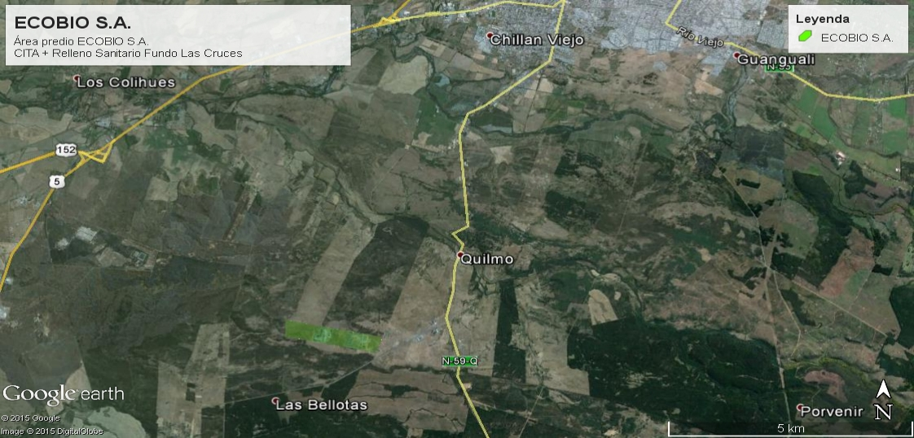
CITA
ECOBIO
Coordenadas UTM de referencia
Datum: WGS 84 | Huso: 18-S | UTM N: 5.935.366 m | UTM E: 752.286 m
Ruta de acceso: Desde Chillán viejo se dirige por Ruta N-59 Q, luego se accede por camino rural en dirección a Sector Llollinco, hasta acceso a planta a 1,8 km.

Figura 2. Layout del proyecto (Fuente: Google earth Pro, 2015)
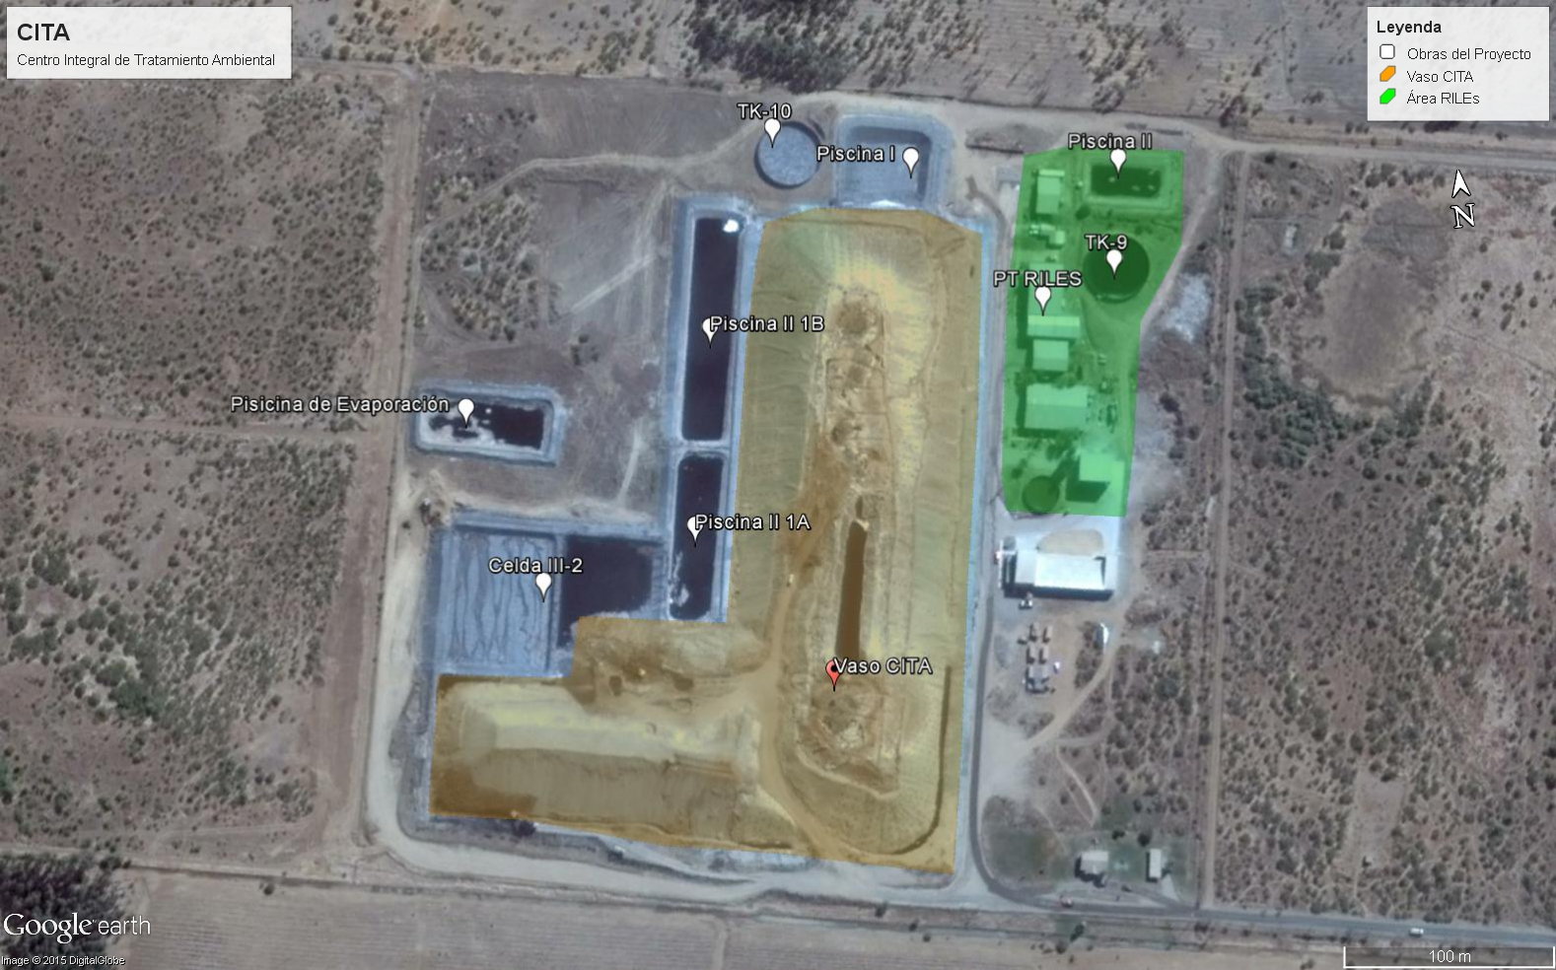

INSTRUMENTOS DE GESTIÓN AMBIENTAL QUE REGULAN LA ACTIVIDAD FISCALIZADA.

N° | Tipo de instrumento | N° | Fecha | Comisión / Institución | Nombre de la actividad, proyecto o fuente regulada | Comentarios | Instrumento fiscalizado
1 | RCA | 337 | 22 de noviembre de 1999 | COREMA Biobío | Relleno Sanitario Fundo Las Cruces. | Res. Ex. 098/2015 Resuelve consulta de pertinencia de ingreso al SEIA de proyecto piloto “Evaporador de lixiviados RSU, Ecobio”. | No
2 | RCA | 245 | 22 de diciembre de 2003 | COREMA Biobío | Centro Integral de Tratamiento Ambiental Fundo Las Cruces CITA ECOBIO S.A. | Res. Ex. 496/2014 Resuelve sobre la naturaleza de las modificaciones al proyecto “Centro Integral de Tratamiento Ambiental Fundo Las Cruces: CITA Ecobio S.A.) | No
3 | RCA | 193 | 25 de julio de 2007 | COREMA Biobío | Optimización Sistema de Tratamiento de Lixiviados y RILES CITA HERA ECOBIO. | - | No
4 | Norma de emisión | 90/2000 | 2000 | MINSEGPRES | Establece Norma de Emisión para la Regulación de Contaminantes Asociados a las Descargas de Residuos Líquidos a Aguas Marinas y Continentales Superficiales. | - | No
5 | Programa de Cumplimiento | Res.Exe. N° 3/ROL N° A-001-2015 | 15 de Abril de 2015 | SMA | APRUEBA PROGRAMA DE CUMPLIMIENTO presentado por Ecobío S.A. |  | Sí

ANTECEDENTES DE LA ACTIVIDAD DE FISCALIZACIÓN.

Motivo de la Actividad de Fiscalización.

Motivo:  Verificación Programa de cumplimiento | Descripción del motivo:  - Verificación de cumplimiento de las medidas contenidas en Programa de cumplimiento presentado por ECOBIO S.A., de acuerdo a la Res.Exe. N° 3/ROL N° A-001-2015, de fecha 15 de abril de 2015.

Materia Específica Objeto de la Fiscalización Ambiental.

- Manejo de lixiviados
- Plan de prevención de riesgos ambientales

Aspectos relativos a la ejecución de la Inspección Ambiental.

Primer día de inspección

Fecha de realización:  18 de febrero de 2016 | Hora de inicio:  10:11 | Hora de finalización:  14:30
Fiscalizador encargado de la actividad:  Hugo Ramírez Cuadra |  | Órgano:  Superintendencia del Medio Ambiente
Fiscalizadores participantes:  Francisco Caamaño Aguillón |  | Órgano:  Superintendencia del Medio Ambiente
Existió oposición al ingreso: NO |  | Existió auxilio de fuerza pública: NO
Existió colaboración por parte de los fiscalizados: SI |  | Existió trato respetuoso y deferente: SI
Entrega de antecedentes solicitados: SI |  | Entrega de acta: Sí (Ver Anexo 1)
Observaciones: No aplica

Esquemas de los recorridos efectuados

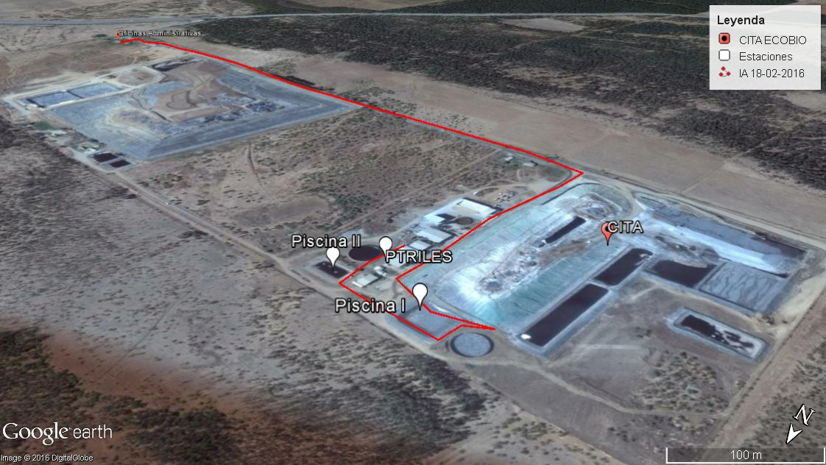

Detalle de los recorridos efectuados durante las inspecciones.

N° de estación | Nombre del sector | Descripción estación
1 | Oficina de Administración | Corresponde a la oficina ubicada cercana al acceso habilitado y es dónde se realiza reunión de inicio y cierre de actividad de inspección ambiental.
2 | Área de almacenamiento y PTRILEs | Corresponde a las Unidades de almacenamiento de lixiviados, las que se incluyen Piscina 1 y 2, TK-10 y TK-9. La PTRILes corresponde a unidades de tratamiento como tratamiento secundario de tipo físico- químico y planta de osmosis.

ESTADO PROGRAMA DE CUMPLIMIENTO

Objetivo Específico N° 1: Cumplir satisfactoriamente con las disposiciones establecidas en la RCA N° 245/2003, referidas al manejo de lixiviados.

Infracción | Acciones | Plazos de  Ejecución | Metas | Medios de Verificación | Estado de verificación
Apozamiento de aguas lluvias mezcladas con residuos industriales líquidos en límite norte de las instalaciones, producto de falla de equipos accesorios (bombas de control de nivel). | 1. Construir canalización provisoria para retornar totalidad de líquidos derramados | Ejecutado antes de Aprobación Programa de Cumplimiento 15 de abril de 2015. | Recuperar el 100% del residuo derramado y en superficie. | Registro de horas; máquinas utilizadas para la obra y facturas correspondientes | Mediante examen de información del REPORTE DE ACCIONES EJECUTADAS DEL PROGRAMA DE CUMPLIMIENTO de fecha junio de 2015 (Anexo 2), se constata la ejecución de las acciones de construcción ya finalizada de la canalización.  Adicionalmente se constata las facturas de los costos de construcción de canalización, la motobomba y la mano de obra. Estas acciones fueron ejecutadas antes de la aprobación del Programa de Cumplimiento definitivo
 | 2. Escarpe de suelo afectado | Ejecutado antes de Aprobación Programa de Cumplimiento 15 de abril de 2015. | Remover el 100% del suelo afectado y disponerlo en relleno de seguridad. | Orden de trabajo (OT) de disposición de suelo afectado en relleno de seguridad. | Mediante examen de información del REPORTE DE ACCIONES EJECUTADAS DEL PROGRAMA DE CUMPLIMIENTO de fecha junio de 2015 (Anexo 2) se constata que el informe presenta registro de ejecución de las acciones de escarpe de suelo del terreno afectado. Los cuales cuentan escarpe con retroexcavadora, traslado de suelo, inertización del suelo removido y descarga de lodo resultante en vaso de seguridad de CITA (Orden de Trabajo N° 05962 de fecha 18-06-2014). Estas acciones fueron ejecutadas antes de la aprobación del Programa de Cumplimiento definitivo (15 de abril de 2015)
 | 3. Reparación de conexión eléctrica de bomba de mantención de nivel de estanque TK-9. | Ejecutado antes de Aprobación Programa de Cumplimiento 15 de abril de 2015. | Conexión eléctrica de la bomba de mantención de nivel de TK9 reparada. | Informe de contratista por reparación de conexión eléctrica. | Mediante examen de información del REPORTE DE ACCIONES EJECUTADAS DEL PROGRAMA DE CUMPLIMIENTO de fecha junio de 2015 (Anexo 2) se constata que el informe presenta las acciones de reparación de conexión eléctrica de bomba de mantención de nivel, dónde se presenta el informe de reparación de MF Servicios de fecha 25 de junio de 2014, además de la cotización N° 781 de fecha 18 de junio de 2014, la cual detalla obras de reparación de línea eléctrica para bomba sumergible del TK-9 y factura asociada N° 532 de fecha 01 de julio de 2014.
 | 4. Instalar y mantener operativas las bombas de mantención de nivel de cada unidad de almacenamiento de lixiviado (TK10, TK9, piscina 1, y piscina 2). | 150 días hábiles  Fecha límite: 16 de diciembre de 2015 | Bombas de mantención de nivel operativas las 24 horas del día. | Informe final consolidado que contenga planilla de registro de horas bomba | Mediante examen de información del REPORTE DE ACCIONES EJECUTADAS DEL PROGRAMA DE CUMPLIMIENTO de fecha diciembre de 2015 (Anexo 3), se verifica las acciones de compra e instalación de cuatro (4) bombas y cuatro (4) balsas para la mantención del nivel de las unidades de almacenamiento de lixiviados y RILEs no tratados y tratados (TK-9, TK-10, Piscina 1 y Piscina 2).  Se realizó examen de información a los documentos factura electrónica de SIHI CHILE S.A. N° 22697, factura de SHI CHILE S.A. N° 22568, factura de VIGNOLIA N° 572873, factura de Mauricio Fajardo N° 687 y factura de ELCTRYSURE N° 106.  Cabe señalar que en el REPORTE se señala como antecedentes generales que la bombas se encontraban operativas desde el 15 de diciembre de 2015 y su marcha blanca comenzó el 1 de diciembre de 2015 (ver página 12 del Reporte de diciembre de 2015).  En inspección ambiental de fecha 18-02-2016 los fiscalizadores observaron las bombas instaladas y en funcionamiento, además de las líneas de conducción entre unidades de almacenamiento.
 | 5. Elaborar programa de inspección de las bombas de mantención de nivel de las piscinas de manejo de riles | 10 días hábiles  Fecha límite: 27 de Mayo de 2015 | Contar con documento codificado en sistema de gestión. | Programa de inspección de las bombas de mantención de nivel en sistema de gestión. | Mediante examen de información del REPORTE DE ACCIONES EJECUTADAS DEL PROGRAMA DE CUMPLIMIENTO de fecha diciembre de 2015 (Anexo 3), se verifica la ejecución de la acción de elaborar un programa de inspección de bombas de mantención de niveles de piscinas de manejo de RILEs, constatándose la existencia del Instructivo “Mantenimiento preventivo de bombas hidráulicas electromecánico, IT-OP-MBH”, Versión 1 de fecha 27-04-2015” y sus anexo F-OP-MEB Formulario operacional mantenimiento eléctrico de bombas.
 | 6. Implementar programa de inspección de las bombas de mantención de niveles de las piscinas de | 150 días hábiles  Fecha límite: 16 de diciembre de 2015 | Realizar inspección diaria de las bombas de mantención de niveles, manteniendo registros disponibles en planta para los organismos fiscalizadores | Consolidado final de registros de inspecciones. | Mediante examen de información del REPORTE DE ACCIONES EJECUTADAS DEL PROGRAMA DE CUMPLIMIENTO de fecha diciembre de 2015 (Anexo 3), se verifica la ejecución de la acción de elaborar un instructivo de trabajo para el “Mantenimiento preventivo de bombas hidráulicas electromecánicas” y un instructivo para “Mantenimiento preventivo de tableros eléctricos”, los cuales son aplicables a las unidades de almacenamiento de riles del CITA (TK9, TK10, piscina 1 y 2) y su anexo F-OP-MPB Formulario de operación y mantención preventiva de bombas.  Por otra parte se adjunta Registro de asistencia a capacitación de fecha 02-11-2015 con el tema: Plan de mantenimiento bomba de nivel, dónde participan cuatro (4) personas.  Además se anexa registros de mantención de diciembre de 2015 para bomba hidráulica de piscina 1, TK-10, TK-09 y Piscina 2.
 | 7. Adquirir motobombas para Control operacional | 50 días hábiles  Fecha límite: 24 de junio de 2015 | Contar con 5 unidades de respaldo antes del inicio del periodo invernal | Facturas de adquisición de bombas | Mediante examen de información del REPORTE DE ACCIONES EJECUTADAS DEL PROGRAMA DE CUMPLIMIENTO de fecha diciembre de 2015 (Anexo 3), se verifica la adquisición de motobombas de respaldo mediante factura N° 5891 de Rentamac Ltda.
 | 8. Retiro de riles a empresa externa autorizada a fin de resolver contingencia y disminuir riesgo. | Ejecutado antes de Aprobación Programa de Cumplimiento 15 de abril de 2015. | Enviar 1990 m³ de RIL a empresa externa para su tratamiento. | Registro de envío y facturas. | Mediante examen de información del REPORTE DE ACCIONES EJECUTADAS DEL PROGRAMA DE CUMPLIMIENTO de fecha diciembre de 2015 (Anexo 3), se verifica que se trasladaron RILEs a planta autorizada externa RILTEC, donde se presenta planilla de SIDREP en el periodo comprendido entre julio y octubre de 2014. Además se adjuntan las respectivas facturas de RILTEC y de las empresas de transporte.
 | 9. Mantención de unidades de almacenamiento de lixiviados, piscina 1 y TK10, referidas a limpieza de lámina post extracción de lixiviados, verificación de estado de geosintético, instalación de lámina adicional, y aseo final. | 50 días hábiles.  Fecha límite 24 de junio de 2015 | Realizar mantención preventiva a 2 de 6 unidades de almacenamiento de riles. | Informe consolidado de ejecución de acción | Mediante examen de información del REPORTE DE ACCIONES EJECUTADAS DEL PROGRAMA DE CUMPLIMIENTO de fecha diciembre de 2015 (Anexo 3), se verifica que se realizaron mantenimientos de las unidades de almacenamiento Piscina 1, TK-10, TK-9 y la Piscina 2.  En el REPORTE se presenta información de tipo registro fotográfico del avance de las actividades de construcción y mantenimiento de las unidades.  Por otra parte en el REPORTE se constata la remisión de Facturas de la reparación de la Piscina 1 y la reparación del Estanque TK-10.
 | 10. Disminuir el volumen de riles almacenados en las unidades de manejo. | La disminución tendrá lugar dentro de 20 días hábiles y se extenderá durante 150 días hábiles a contar de la notificación de la aprobación del PDC. (fecha límite: 16 de diciembre de 2015) | Mantener un 25% de capacidad de almacenamiento libre en piscina 1, piscina 2, TK9, TK10. | Informe consolidado de la ejecución de la acción. | Mediante examen de información del REPORTE DE ACCIONES EJECUTADAS DEL PROGRAMA DE CUMPLIMIENTO de fecha diciembre de 2015 (Anexo 3), se verifica que:  En planta existe una planilla digital denominada “Control de nivel de piscinas” en la cual se registran las mediciones quincenales de nivel de ocupación de piscinas. Se indica que el responsable de este registro es el supervisor de riles.  Al realizar examen de información al Registro de volumen de lixiviados almacenados (m³) se observa que en el periodo comprendido entre abril de 2015 a diciembre de 2015 no se presenta capacidades de almacenamiento libres por debajo de los 25%.

Objetivo Específico N° 2: Cumplir satisfactoriamente con las disposiciones establecidas en la RCA N° 245/2003, referidas al control de accidentes.
Hecho, acta u omisiones que se consideran constitutivo de Infracción | Acciones | Plazos de  Ejecución | Metas | Medios de Verificación | Estado de verificación
Omisión de dar aviso oportuno a la autoridad de la contingencia ocurrida. | 1. Construcción de pretiles de contención en zonas de riesgo de filtraciones (Consideran do 2 Letra d RCA 245). (“medidas necesarias para evitar escurrimientos exteriores a las áreas de control”) | Ejecutado antes de Aprobación Programa de Cumplimiento 15 de abril de 2015. | 100% del perímetro riesgo con pretil disponible | Informe que incluya descripción pormenorizada de las características constructivas del pretil construido y con registros fotográficos de su implementación. | Mediante examen de información del REPORTE DE ACCIONES EJECUTADAS DEL PROGRAMA DE CUMPLIMIENTO de fecha diciembre de 2015 (Anexo 3) se verifica que:  Se constata el registro fotográfico del avance y término de la construcción del pretil, además de la factura de las obras de mejoramiento proyectos CITA y RSU.  Además en inspección del 18-02-2016 los fiscalizadores constataron que el pretil se encuentra construido.
 | 2. Incorporación de categorización de emergencias, medidas preventivas en el manual de emergencias de la planta, donde se establece un plazo máximo de 24 horas para informar a la autoridad. | Ejecutado antes de Aprobación Programa de Cumplimiento 15 de abril de 2015. | Contar con nueva versión de manual de emergencias codificado en el sistema de gestión. | Versión actualizada del Manual de Emergencias codificado en el sistema de gestión. | Mediante examen de información del REPORTE DE ACCIONES EJECUTADAS DEL PROGRAMA DE CUMPLIMIENTO de fecha diciembre de 2015 se verifica que (Anexo 3):  Se constata el extracto de Manual de Emergencias de la Planta se incluye la internalización del documento del sistema de gestión ambiental SGA.  Cabe señalar que este manual fue entregado en la IA de fecha 18-02-2016 y se constata el plan de acción en caso de fugas de lixiviados.
 | 3. Modificación de procedimiento de comunicaciones de la Planta | Ejecutado antes de Aprobación Programa de Cumplimiento 15 de abril de 2015. | Contar con la aprobación de procedimiento de comunicaciones. | Procedimiento de comunicaciones aprobado | Mediante examen de información del REPORTE DE ACCIONES EJECUTADAS DEL PROGRAMA DE CUMPLIMIENTO de fecha diciembre de 2015 (Anexo 3) se verifica que se presenta documento de modificación de procedimiento de comunicaciones de la planta, el cual se encuentra aprobado bajo el sistema de gestión NCh. ISO 14001 Of 2004.
 | 4. Capacitar al personal operativo del CITA en el plan de contingencias y en el procedimiento de comunicaciones. | 70 días hábiles.  Fecha límite: 21 de agosto de 2015. | 100% del personal operativo del CITA capacitado (operadores 8 en total), y supervisor (1)), incluidos los contratistas (3 de 8 asociados a esta faena). | Consolidado de registros de capacitación es. | Mediante examen de información del REPORTE DE ACCIONES EJECUTADAS DEL PROGRAMA DE CUMPLIMIENTO de fecha diciembre de 2015 (Anexo 3) se verifica registros de capacitaciones de fecha 18/06/2015 donde participaron 20 personas.  Con fecha 21/08/2015 se realiza registro de capacitaciones de 13 personas.  Con fecha 18/08/2015 se realiza registro de capacitaciones de 15 personas.

CONCLUSIONES.

De los resultados de las actividades de fiscalización, asociadas al programa de cumplimiento, aprobado por Resolución Exenta N° 3/ ROL N° A-001-2015 de fecha 15 de abril de 2015, se informa que:

Respecto del cumplimiento de las metas y acciones asociadas a los distintos objetivos específicos de dicho programa y los antecedentes proporcionados por el titular para acreditar el cumplimiento del programa, así como lo observado en las actividades de inspección de fecha 18 de febrero de 2016, dan cuenta de que las acciones del Programa de cumplimiento han sido verificados, alcanzándose las metas establecidas y los plazos dispuestos para alcanzarlas.

ANEXOS.

N° Anexo | Nombre Anexo
1 | Acta de inspección de fecha 18 de febrero de 2016
2 | REPORTE DE ACCIONES EJECUTADAS DEL PROGRAMA DE CUMPLIMIENTO de fecha junio de 2015
3 | REPORTE DE ACCIONES EJECUTADAS DEL PROGRAMA DE CUMPLIMIENTO de fecha diciembre de 2015

